沃尔玛在线商城数据表简介

数据库：MySQL5.7 数据库ip：117.78.10.32 用户名：root 密码：\*\*\*\*\*\*

数据库名：wmom

数据表：user（用户表）、manager（管理员表）、cart(购物车表)、product（商品信息表）、order（订单表）

基本字段：

- id: UUID通用唯一识别码

- created 记录字段创建时间

- deleted 记录字段物理删除时间

值说明: user.status 1:启用（默认）0:停用

order.status 0:代发货 1:运输中 2:订单已完成

数据填充：Jsoup网络爬虫技术；

各表字段及数据：

-user表

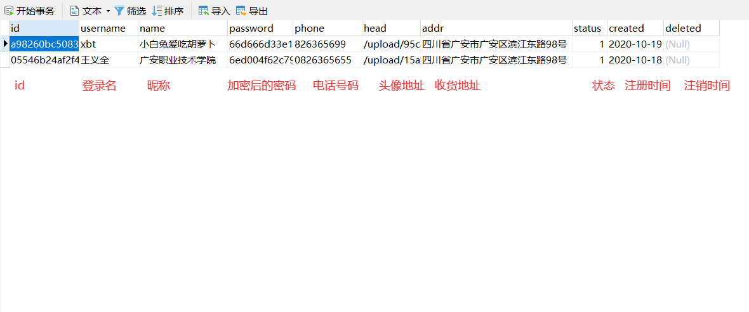

-manager表

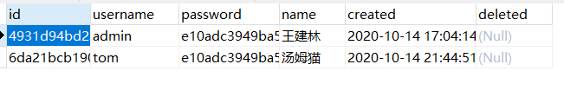

-cart表

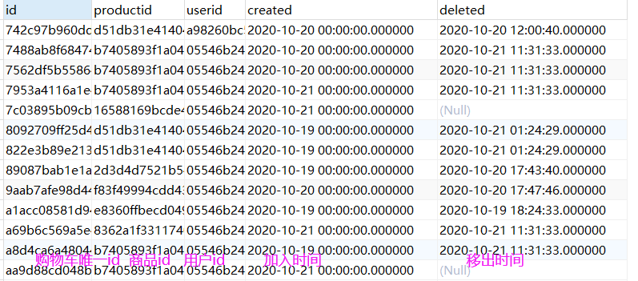

-product表

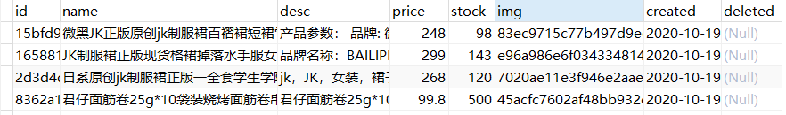

-order表

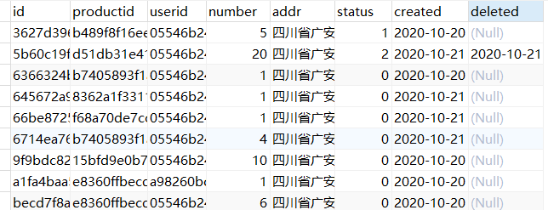

附件：wmom数据表

沃尔玛在线商城开发团队

2020年10月21日